Element Gerade, 100x50 cm, Rohrabstand 12,5 cm, für PERMATOP 1000
Blanke Systems

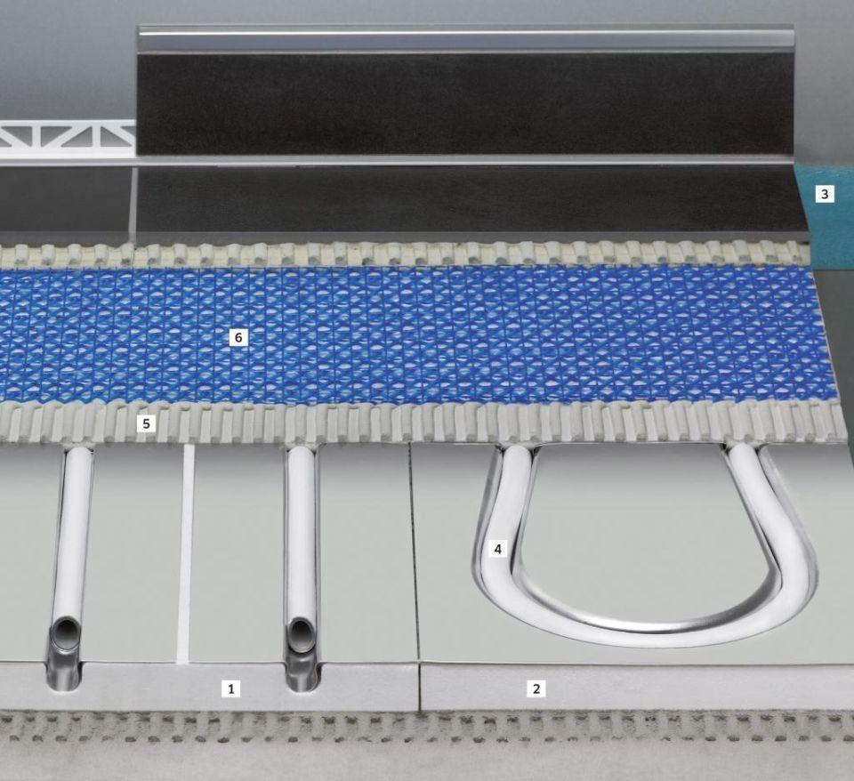Eigenschaften
GTIN:
4016505071878
HAN:
651-900-1000-11
Belastbarkeit
begehbar
Farbton
grau
Werkstoff
Expandiertes Polystyrol (EPS)
Breite (mm)
500,00
Länge (mm)
1.000,00
Stärke (mm)
35,00
Brandverhalten
B1
Dichte (kg/m³)
30,00
Trittschallverbesserungsmaß (dB)
11,00

